Приложение 1. Техническое задание.
ТЕХНИЧЕСКОЕ ЗАДАНИЕ
на поставку канцелярских и прочих товаров для нужд санатория Зеленая роща

- Предмет договора: поставка канцелярских и прочих товаров

- Перечень необходимого товара:
п/п | Наименование товара | Основные технические и функциональные характеристики (потребительские свойства) товара | Ед.измерен. | Количество
1 | Клейкая лента  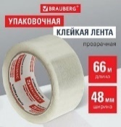 | Ширина ленты - 48 мм.;  Длина намотки - 66 м.;  Прозрачная - да.;  Толщина 45 микрон;  Тип клейкой ленты - канцелярская | шт | 100
2 | Бумага для офисной техники А4  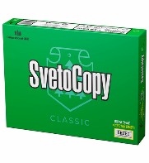 | Формат листов - А 4;  Белизна - 146%153%;  Плотность бумаги - 80 г/кв. м.;  Яркость бумаги - 94-95%;  Штук в пачке - 500 листов;  SVETOCOPY. | пачка | 1000
3 | Антистеплер  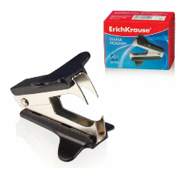 | Материал корпуса - пластик;  Материал механизма - металл;  Наличие фиксатора - Да;  Размер скоб - 24/6, 26/6 мм;  Цвет корпуса - чёрный. | шт | 30
4 | Батарейки АА  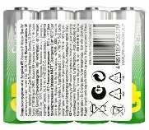 | Форма батареек - АА (пальчиковые);  Типоразмер - R6,LR06, 316;ТехнологияАлкалиновая;  Напряжение - 1.5 В;  Упаковка - блистер. 4 шт | уп | 200
5 | Батарейки ААА  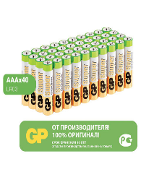 | Форма батареек - ААА (мизинчиковые);  Типоразмер - R03, LR03, 286;  Технология - Алкалиновая;  Напряжение - 1.5 В.;  Упаковка - блистер.40 шт | уп | 20
6 | Бумага с клеевым краем (стикеры)  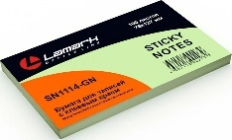 | Ширина - 127 мм.;  Длина - 76 мм.;  Количество листов в блоке - 100 шт.;  Количество цветов - 4 шт.;  Форма - прямоугольная;  Клейкость - 23 Н/м.;  Плотность бумаги - 70 г/м2.;  Цвет - ассорти. | шт | 100
7 | Бумага с клеевым краем (стикеры)  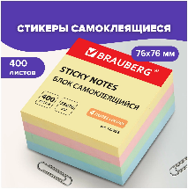 | Ширина - 76 мм.;  Длина - 76 мм.;  Количество листов в блоке -400 шт.;  Количество цветов - 4 шт.;  Форма - квадрат;  Клейкость - 23 Н/м.;  Плотность бумаги - 70 г/м2.;  Цвет – пастельный ассорти. | шт | 100
8 | Бумага с клеевым краем (стикеры)  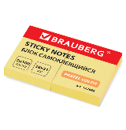 | Ширина - 38 мм.;  Длина - 51 мм.;  Количество листов в блоке -100 шт.;  Количество блоков - 2 шт.;  Форма – прямоугольная ;  Клейкость - 23 Н/м.;  Плотность бумаги - 70 г/м2.;  Цвет – неон ассорти. | шт | 200
9 | Планшет с зажимом сверху A4  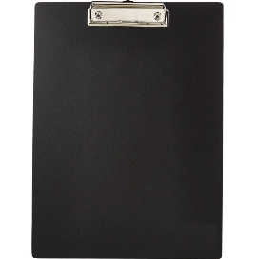 | Тип папки - без крышки;  Формат - А4;  Расположение прижима - верхний;  Фиксирует до - 100 листов;  Материал - картон с ПВХ-покрытием;  Покрытие - ПВХ;  Высота - 318 мм.;  Ширина - 228 мм.;  Толщина - 2.5 мм.;  Цвет - черный. | шт | 10
10 | Дырокол  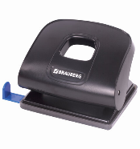 | Диаметр пробиваемого отверстия - 5,5 мм.;  Количество пробиваемых листов - до 20 листов;  Количество пробиваемых отверстий – 2;  Материал корпуса – металл;  Материал механизма – металл;  Наличие контейнера для конфетти – да;  Наличие линейки - да;  Расстояние между отверстиями - 8 см.;  Цвет корпуса - чёрный. | шт | 20
11 | Зажимы для бумаг | Количество в упаковке - 12 шт.;  Количество скрепляемых листов - 100 листов;  Материал корпуса - металл;  Размер изделия - 15 мм;  Цвет - черный. | уп | 50
12 | Зажимы для бумаг | Количество в упаковке - 12 шт.;  Количество скрепляемых листов - 100 листов;  Материал корпуса - металл;  Размер изделия - 19 мм;  Цвет - черный. | уп | 50
13 | Зажимы для бумаг | Количество в упаковке - 12 шт.;  Количество скрепляемых листов - 100 листов;  Материал корпуса - металл;  Размер изделия - 25 мм;  Цвет - черный. | уп | 50
14 | Зажимы для бумаг | Количество в упаковке - 12 шт.;  Количество скрепляемых листов - 100 листов;  Материал корпуса - металл;  Размер изделия - 32 мм;  Цвет - черный. | уп | 50
15 | Зажимы для бумаг | Количество в упаковке - 12 шт.;  Количество скрепляемых листов - 100 листов;  Материал корпуса - металл;  Размер изделия - 41 мм;  Цвет - черный. | уп | 50
15 | Зажимы для бумаг | Количество в упаковке - 12 шт.;  Количество скрепляемых листов - 100 листов;  Материал корпуса - металл;  Размер изделия - 51 мм;  Цвет - черный. | уп | 50
16 | Закладки клейкие  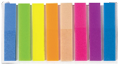 | Ширина - 12 мм.;  Длина - 45 мм.;  Количество цветов – 8;  Количество закладок в блоке - 25 шт.;  Общее количество закладок - 200 шт.;  Хранение закладок - пластиковая книжка;  Неоновые цвета - да;  Материал - пластик;  Клейкость - 22 Н/м.;  Форма закладок - прямоугольные;  Цвет - ассорти. | уп | 250
17 | Калькулятор настольный  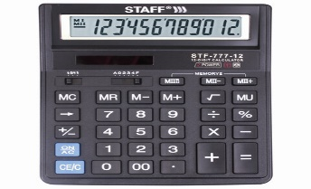 | Разрядность дисплея - 12;  Тип размера - полноразмерный;  Тип применения - универсальный;  Функционал - расчет процентов;  Число строк дисплея - 1;  Тип питания - батарейки, солнечный элемент;  Цвет панели - черный. | шт | 10
18 | Карандаш чернографитный  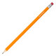 | Твердость - HB;  Заточенный - да;  Наличие ластика - да;  Форма корпуса - шестигранная;  Ударопрочный грифель - да;  Длина карандаша - 180 мм;  Материал корпуса - дерево;  Цвет корпуса - оранж. | шт | 150
19 | Клей-карандаш | Вес - 15 г.;  Состав клея - PVP.;  Назначение - бумага, картон, фотобумага;  Форма корпуса - круглая;  Срок годности - 36 мес. | шт | 50
20 | Клейкая лента  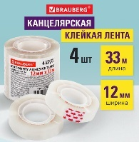 | Ширина ленты - 12 мм.;  Длина намотки - 33 м.;  Прозрачная - да.;  Тип клейкой ленты - канцелярская;  Плотность - 35 мкм.  Количество в упаковке 4 шт | уп | 250
21 | Конверт почтовый С 4  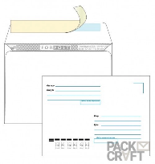 | Формат конверта - С4;  Подсказ «Куда-Кому» - да;  Формат клапана - прямой;  Способ заклеивания - полоса STRIP;  Формат вложения без сложения - А4;  Окно - нет;  Цвет - белый;  Плотность бумаги - 100 г/м2.;  Количество в упаковке - 250 шт. | уп | 5
22 | Конверт почтовый С5  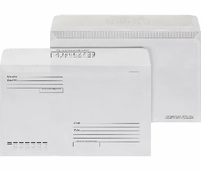 | Формат конверта - С5;  Формат клапана - прямой;  Способ заклеивания - полоса STRIP;  Формат вложения без сложения - А5;  Окно - нет;  Цвет - белый;  Плотность бумаги - 80 г/м2.;  Количество в упаковке - 100 шт. | уп | 5
23 | Корректирующая жидкость  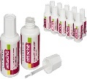 | Тип товара - корректирующая жидкость  Механизм корректора – кисточка;  Спецификация корректора –без запаха;  Объем флакона - 20 мл.;  Основное вещество - водная | шт | 150
24 | Кнопки силовые цветные  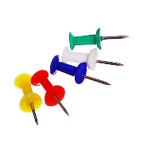 | Тип кнопки - гвоздик;  Количество в упаковке - 50 шт.;  Тип острия - игольчатое;  Длина острия - 11 мм.;  Форма шляпки - шарик;  Диаметр шляпки - 10 мм.;  Материал изготовления шляпки - пластик;  Цвет шляпки - ассорти. | уп | 50
25 | Корректирующая лента  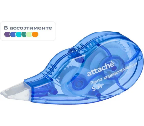 | Ширина ленты - 5 мм.;  Длина ленты - 20 м.;  Функция подкручивания - да;  Цвет корпуса - синий. | шт | 150
26 | Блок-кубик запасной  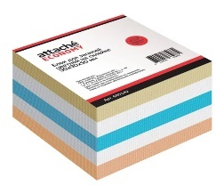 | Высота блока - 50 мм.;  Длина блока - 90 мм.;  Ширина блока - 90 мм.;  Цвет бумаги - цветной;  Белизна - 92 %;  Плотность - 65 г/м2;  Форма блока - куб. | шт | 150
27 | Ластик  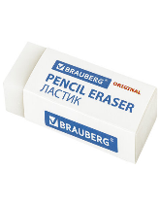 | Материал - термопластичная резина;  Форма - прямоугольная, квадрат;  Стираемые письменные принадлежности - цветные карандаши, чернографитные карандаши;  Не оставляет бумажной пыли - да;  Цвет - белый;  Индивидуальная упаковка - да. | шт | 150
28 | Линейка  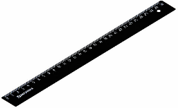 | Тип - классическая;  Длина шкалы - 30 см.;  Материал - пластик;  Количество шкал - 1 шт.;  Цвет – цветное ассорти | шт | 150
29 | Перманентный маркер  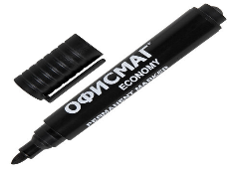 | Цвет чернил - черный;  Форма наконечника - скошенный.;  Минимальная толщина линии письма - 1 мм.;  Максимальная толщина линии письма - 5 мм.;  Водостойкие чернила - да;  Повышенная светостойкость - да;  Быстросохнущие чернила - да;  Наконечник устойчив к повреждению и истиранию - да;  Форма корпуса - круглая;  Диаметр корпуса - 15 мм.;  Материал корпуса - пластик;  Основа чернил - спиртовая. | шт | 20
30 | Текстовой маркер  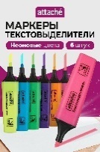 | Цвет чернил -красный;  Форма наконечника - скошенный.;  Минимальная толщина линии письма - 1 мм.;  Максимальная толщина линии письма - 5 мм.;  Водостойкие чернила - да;  Повышенная светостойкость - да;  Быстросохнущие чернила - да;  Наконечник устойчив к повреждению и истиранию - да;  Форма корпуса - круглая;  Диаметр корпуса - 15 мм.;  Материал корпуса - пластик;  Основа чернил - спиртовая. | шт | 20
31 | Текстовой маркер  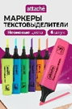 | Цвет чернил -желтый  Форма наконечника - скошенный.;  Минимальная толщина линии письма - 1 мм.;  Максимальная толщина линии письма - 5 мм.;  Водостойкие чернила - да;  Повышенная светостойкость - да;  Быстросохнущие чернила - да;  Наконечник устойчив к повреждению и истиранию - да;  Форма корпуса - круглая;  Диаметр корпуса - 15 мм | шт | 20
32 | Текстовой маркер | Цвет чернил- синий  Форма наконечника - скошенный.;  Минимальная толщина линии письма - 1 мм.;  Максимальная толщина линии письма - 5 мм.;  Водостойкие чернила - да;  Повышенная светостойкость - да;  Быстросохнущие чернила - да;  Наконечник устойчив к повреждению и истиранию - да;  Форма корпуса - круглая;  Диаметр корпуса - 15 мм | шт | 20
33 | Текстовой маркер | Цвет чернил- розовый  Форма наконечника - скошенный.;  Минимальная толщина линии письма - 1 мм.;  Максимальная толщина линии письма - 5 мм.;  Водостойкие чернила - да;  Повышенная светостойкость - да;  Быстросохнущие чернила - да;  Наконечник устойчив к повреждению и истиранию - да;  Форма корпуса - круглая;  Диаметр корпуса - 15 мм | шт | 30
34 | Текстовой маркер | Цвет чернил- зелёный  Форма наконечника - скошенный.;  Минимальная толщина линии письма - 1 мм.;  Максимальная толщина линии письма - 5 мм.;  Водостойкие чернила - да;  Повышенная светостойкость - да;  Быстросохнущие чернила - да;  Наконечник устойчив к повреждению и истиранию - да;  Форма корпуса - круглая;  Диаметр корпуса - 15 мм | шт | 20
35 | Набор магнитов для доски  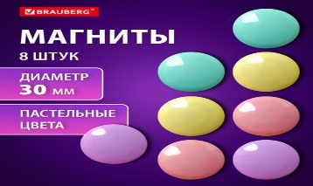 | Диаметр/длина - 30 мм.;  Цвет - ассорти;  Количество в наборе - 8 шт.;  Форма - круг;  Материал - пластик;  Упаковка - блистер с европодвесом.  Цвет пастельные цветные | шт | 10
36 | Нож канцелярский  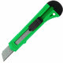 | Ширина лезвия - 18 мм.;  Тип механизма фиксации - защелка;  Материал корпуса - пластик;  Цвет корпуса - чёрный, синий | шт | 50
37 | Ножницы  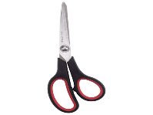 | Длина - 190 мм.;  Заточка лезвий - трехсторонняя;  Симметричные ручки - да;  Форма лезвий - закруглённые;  Материал лезвия - нержавеющая сталь;  Материал ручек - пластик;  Цвет ручек - черный.  Для правши | шт | 100
38 | Папка для бумаг обложка "Дело", скоросшиватель  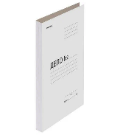 | Вместимость до - 200 листов;  Формат - А4;  Количество завязок - 2;  Материал крышки - немелованный картон;  Материал корешка - немелованный картон;  Материал клапанов- немелованный картон;  Плотность - 280 г/м2.;  Цвет - белый;  Ширина корешка - 25 мм.;  Высота - 305 мм.;  Ширина - 220 мм. | шт | 300
39 | Папка-Уголок А4  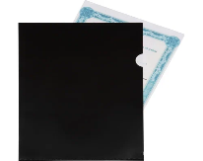 | Вид папки - прозрачная;  Толщина пластика - 180 мкм.;  Формат - А4;  Количество отделений - 1 шт.;  Особенности - вырез для извлечения бумаг;  Цвет - чёрный, белый;  Высота - 310 мм.;  Ширина - 220 мм. | шт | 50
40 | Папка-конверт на кнопке А4  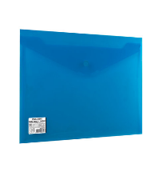 | Формат -А4;  Вмещает до -100 листов;  Фактура -гладкая;  Тип пластика -непрозрачный;  Цвет -черный, белый  Высота -330 мм.;  Тип замка -кнопка;  Ширина - 240 мм.;  Толщина пластика - 200 мкм.;  Материал - полипропилен;  Глубина - 0.4 мм. | шт | 150
41 | Папка скоросшиватель  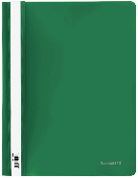 | Формат листов – А4;  Цвет – черный;  Материал – пластик;  Вместимость листов – 100;  Наличие кармана для этикетки – да;  Механизм сшивания - стандартный.  130/180 мкм | шт | 800
42 | Папка с резинкой  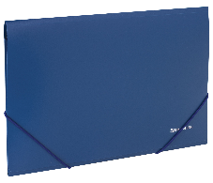 | Формат листов – А4;  Цвет – цветное ассорти;  Ширина корешка – 33 мм;  Вместимость – 300 листов;  Материал – пластик. | шт | 200
43 | Папка с арочным механизмом А4  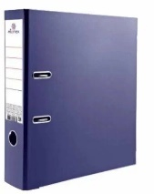 | Формат - А4;  Ширина корешка - 75 мм.;  Материал внешнего покрытия - ПВХ;  Материал внутреннего покрытия - бумага;  Вместимость - 500 листов;  Наличие кармана на корешке - да;  Цвет корешка - черный;  Цвет папки - черный мрамор;  Формат папки ориентирован -вертикально;  Допустима влажная обработка - да. | шт | 300
44 | Резинка банковская | Диаметр - 80 мм.;  Толщина изделия - 1.5 мм.;  Материал - натуральный каучук;  Вес - 1000 г.;  Цвет - ассорти. | шт | 40
45 | Ручка гелевая,  чёрная.  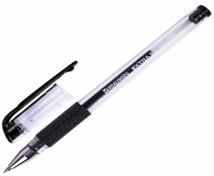 | Цвет чернил - черный;  Длина сменного стержня - 130 мм.;  Толщина линии письма - 0.35 мм.;  Диаметр пишущего узла - 0.5 мм.;  Форма наконечника - стандартный/игольчатый;  Эргономичная зона захвата - резиновый держатель;  Цвет корпуса - прозрачный;  Форма корпуса - круглая. | шт | 200
46 | Ручка гелевая, красная  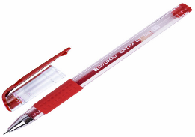 | Цвет чернил - красный;  Длина сменного стержня - 130 мм.;  Толщина линии письма - 0.35 мм.;  Диаметр пишущего узла - 0.5 мм.;  Форма наконечника - стандартный;  Эргономичная зона захвата - резиновый держатель;  Цвет корпуса - прозрачный;  Форма корпуса - круглая. | шт | 200
47 | Ручка гелевая, синяя  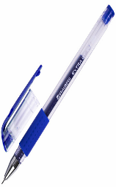 | Цвет чернил - синий;  Длина сменного стержня - 130 мм.;  Толщина линии письма - 0.35 мм.;  Диаметр пишущего узла - 0.5 мм.;  Форма наконечника - игольчатый;  Эргономичная зона захвата - резиновый держатель;  Цвет корпуса - прозрачный;  Форма корпуса - круглая. | шт | 200
48 | Ручка шариковая, синяя  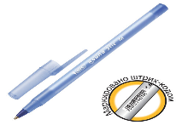 | Цвет чернил - синий;  Длина сменного стержня - 150 мм.;  Толщина линии письма - 0.32 мм.;  Диаметр пишущего узла - 1 мм.;  Форма наконечника - стандартный;  Цвет корпуса -голубой;  Форма корпуса - круглая. | шт | 1000
49 | Скобы для степлера №10  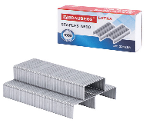 | Тип и размер скоб - 10.  Максимальное количество сшиваемых листов - 20.  Вид покрытия - цинковое.  Материал скоб - сталь.  Количество скоб в пачке - 1000 шт. в пачке, 20 шт./уп.  Цвет - серебристый. | пачка | 200
50 | Скобы для степлера 24/6  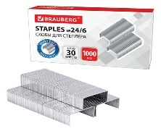 | Тип и размер скоб - 24/6;  Максимальное количество сшиваемых листов - 30;  Вид покрытия - цинковое;  Материал скоб - сталь;  Количество скоб в пачке - 1000 шт. в пачке 10 шт./уп.  Цвет - серебристый. | пачка | 200
51 | Скрепки 28 мм  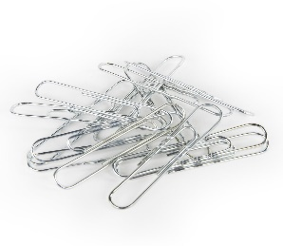 | Длина - 28 мм.;  Количество в упаковке - 100 шт.;  Покрытие -никель;  Форма скрепки - овальная;  Цвет - серебристый. | Уп | 200
52 | Скрепки 50 мм  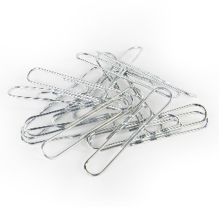 | Длина - 50 мм.;  Количество в упаковке - 100 шт.;  Покрытие -никель;  Форма скрепки - овальная;  Цвет - серебристый. | Уп | 200
53 | Степлер № 24  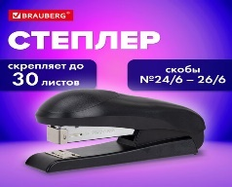 | Максимальное количество скрепляемых листов - 30.  Подходящие скобы - 24/6;  Глубина закладки бумаги - 63 мм.;  Виды сшивания степлером - закрытый, открытый, прямой;  Основной цвет корпуса - черный. | шт | 50
54 | Степлер № 10  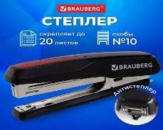 | Максимальное количество скрепляемых листов - 20;  Подходящие скобы - № 10;  Глубина закладки бумаги - 40 мм.;  Виды сшивания степлером - закрытый, открытый, прямой;  Основной цвет корпуса - черный. | шт | 50
55 | Точилка для карандашей  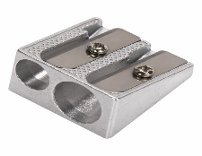 | Материал корпуса - металическая;  Количество отверстий - 2;  Контейнер для стружки -нет;  Цвет - серебро. | шт. | 150
56 | Файл-вкладыш  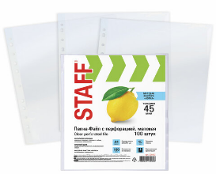 | Формат - А4;  Количество в комплекте - 100 шт.;  Толщина пленки - 45 мкм.;  Ориентация - вертикальная;  Фактура - гладкая. | Уп | 1000
57 | Штемпельная краска  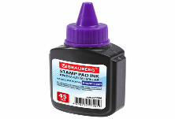 | Цвет штемпельной краски - синий;  Назначение - для бумажных изделий;  Объем флакона - 45 мл.;  Состав штемпельной краски - водная основа;  Наличие дозатора - да;  Время высыхания оттиска - 30 секунд. | шт. | 20
58 | Концелярский набор  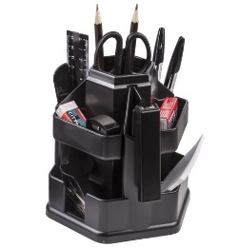 | Количество предметов в наборе: 14 шт.  Количество отделений: 10  Вращающийся: да  Цвет: черный  Сетчатый: нет  Материал подставки: пластик | шт. | 50
59 | Книга учёта в линейку  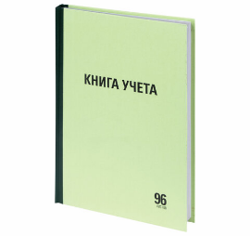 | Формат - А4.  Обложка - мелованный картон.  Ориентация - вертикальная.  Количество листов -96.  Тип скрепления - скрепка.  Внутренний блок -офсет.  Вид линовки - клетка/линейка. | шт. | 100
60 | Короб архивный с клапаном А4 (260×325 мм), 75 мм, до 700 листов, плотный, микрогофрокартон, БЕЛЫЙ, BRAUBERG | Предназначен для документов формата А4 и вмещает до 700 листов. Высота короба составляет 325 мм, ширина - 260 мм, а ширина корешка - 75 мм. Имеет повышенную прочность за счет использования качественного микрогофрокартона. Спокойный белый цвет архивного короба не будет отвлекать от рабочего процесса. | шт. | 100
61 | Доска магнитно-маркерная  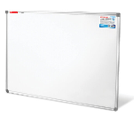 | Цвет – белый;  Крепление – настенный;  Количество секций – 14  Механизм доски/флипчарта – стационарный;  Длина – 90 см;  Ширина – 120 см;  Материал рамы – алюминий. | шт. | 10
62 | Доска-планшет с прижимом А4 (228×318 мм), картон/ПВХ, черная  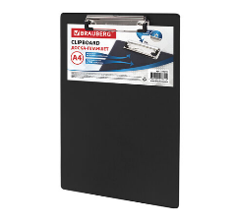 | тип папки: без крышки  Формат: А4  Расположение прижима: верхний  Фиксирует до: 90 листов  Особенности: прижим с выдвижным подвесом | шт. | 20
63 | Пленки-заготовки для ламинирования А4, КОМПЛЕКТ 100 шт., 200 мкм  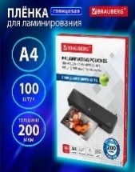 | Формат: А4  Толщина пленки: 200 мкм  Тип: пакет  Длина: 216 мм  Ширина: 303 мм  Поверхность: глянцевая | шт. | 20
64 | Фотобумага САМОКЛЕЯЩАЯСЯ глянцевая, А3, 130 г/м2, 20 листов, BRAUBERG ORIGINAL  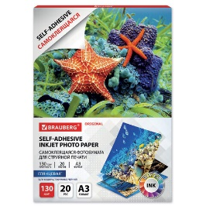 | Самоклеящаяся бумага формата А3 имеет плотность 130 г/м2, что не допускает просвечивание изображения. Глянцевая поверхность определяет идеальное качество, а специальный состав - прекрасную передачу цветов и оттенков. Печать допускается исключительно водорастворимыми чернилами.  Отличается:  - высоким разрешением печати - до 5760dpi;  - насыщенностью красок;  - точностью цветопередачи;  - глубиной черного цвета;  - быстрым высыхания чернил;  - акриловый клей - постоянный. | шт | 200
65 | Короб архивный А4 (240×330 мм), 150 мм, 2 завязки, бумвинил, до 1400 листов, бордовый, BRAUBERG  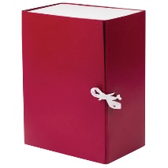 | Используемый для систематизации документов формата не выше А4 архивный короб шириной 150 мм с хлопчатобумажными завязками вмещает до 1400 листов. Удобство использования обеспечено в том числе за счет наличия откидной крышки. Толщина картона составляет 1,8 мм, что обеспечивает прочность короба во время его переноски с одного места на другое. Изделие выдерживает нагрузку до 7,3 кг. Поставляется в разобранном виде, что упрощает транспортировку и хранение до начала использования. Купить архивный короб толщиной 150 мм из бумвинила стоит для архивов или офисов с большим объемом документооборота. | шт | 200
66 | Папка архивная с завязками А4 (325×260 мм), 75 мм, до 700 листов, плотная, микрогофрокартон, СИНЯЯ, BRAUBERG,  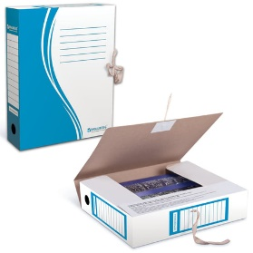 | Предназначена для документов формата А4 и вмещает до 700 листов. Высота папки составляет 325 мм, ширина - 260 мм, а ширина корешка - 75 мм. Имеет повышенную прочность за счет использования качественного микрогофрокартона. Насыщенный синий цвет архивной папки выделит ее в ряду других.  Важные документы требуют повышенного внимания и деликатного обращения с ними. Архивная папка BRAUBERG обеспечит сохранность ценных бумаг и поможет организовать работу в офисе. | шт | 300
67 | Короб архивный «Делопроизводство» (325×480×295 мм), с крышкой, гофрокартон, BRAUBERG | зготовленный из трехслойного гофрокартона архивный короб «Делопроизводство» с габаритами 480х325х295 мм используется для архивации документов. Подходит для краткосрочного хранения бумаг, их транспортировки. Защищает содержимое от воздействия пыли, влаги. Предотвращает повреждение бумаг. Устойчив к деформации, переменам температур. За счет наличия крышки обеспечивает защиту во всех 3 плоскостях. Используется в архивных отделах банков, страховых компаний, поликлиник и больниц, органах ЗАГС, других бюджетных и коммерческих учреждениях. Хранить документы внутри него можно как полистно, так и в папках-регистраторах. Комфортная переноска осуществляется за счет расположенных по бокам отверстий. С целью удобства транспортировки, архивные короба размерами 480х325х295 мм с крышкой поставляются в разобранном виде. | шт | 300
- Транспортные расходы: поставка Товара осуществляется силами и за счет Поставщика путем доставки на склад Покупателя по адресу: 450022, Респ. Башкортостан, г. Уфа, ул. Менделеева, дом 136, корпус 5 (место поставки).

- Место (адрес) поставки товара: 450022, Респ. Башкортостан, г. Уфа, ул. Менделеева, дом 136, корпус 5
- Условия и срок (период, график) поставки товара: до 31.12.2025г по заявке заказчика ( весь товар сразу не выбираем)
  - Период поставки: 1 (один) календарный год с даты заключения договора.
  - Поставки осуществляются на основании заявки Заказчика. Срок поставки в течение 3 (трех) рабочих дней с даты подписания Спецификации. Поставщик обязуется обеспечить возможность поставки (отгрузки) Товара в выходные и праздничные дни по требованию Покупателя.

- Форма, сроки и порядок оплаты: оплата Товара производится Покупателем в безналичной форме путем перечисления денежных средств на расчетный счет Поставщика в следующем порядке: Покупатель производит оплату на основании Счета в размере, указанном и согласованном в соответствующей Спецификации в течение 45 (сорока пяти) календарных дней с даты поставки Товара.

- Обязательные (минимальные) требования к поставляемому Товару, его маркировке, качеству, безопасности и упаковке:
  - Весь поставляемый товар должен быть новым (товаром, который не был в употреблении, не утратил своих потребительских свойств), серийно выпускаемым.
  - Весь поставляемый Товар должен соответствовать требованиям, техническим условия.
  - Поставляемый Товар должен соответствовать требованиям качества и безопасности товаров в соответствии с действующими стандартами, утвержденными в отношении данного вида Товара и подтверждаться соответствующими документами, оформленными в соответствии с действующим законодательством Российской федерации.
  - Товар должен поставляться в надлежаще упакованных коробке/таре/контейнере; упаковка не должна иметь нарушений и повреждений.
  - Весь Товар должен быть изготовлен из прочных качественных материалов. Поставляемый товар должен соответствовать требованиям качества и безопасности товаров в соответствии с действующими стандартами, утвержденными в отношении данного вида товара и подтверждаться соответствующими документами, оформленными в соответствии с действующим законодательством Российской федерации.
  - Требования к безопасности: Поставщик должен гарантировать безопасность товара для жизни, здоровья, имущества Заказчика и окружающей среды при обычных условиях его использования, хранения, транспортировки и утилизации.

- Срок годности:
  - Срок годности на поставляемый Товар составляет не менее 12 (двенадцать) месяцев с даты изготовления Товара.

- Требования к сопроводительной документации на поставляемый Товар:
  - Вместе с Товаром Поставщик должен предоставить документы, подтверждающие его соответствие требованиям, установленным пунктом 7 настоящего Технического задания (в том числе Сертификат соответствия Товара на каждую поставку).
  - Поставщик предоставляет Покупателю с каждой партией Товара следующие относящиеся к Товару документы:
- ТОРГ-12 либо УПД;
- Счет-фактура (при условии поставки Товара по товарной накладной по форме ТОРГ-12);
- Счет на оплату со ссылкой на реквизиты Договора.

